1.sapien 仿真器 障碍物抓取环境搭建

代码：demo.py

1. ground sam 语义分割

代码：grounded_sam_demo.py

1. 深度估计推理

代码：depth_estimate.py

4.2d to 3d 完整调用

代码：2d_2_3d.py

实现效果：

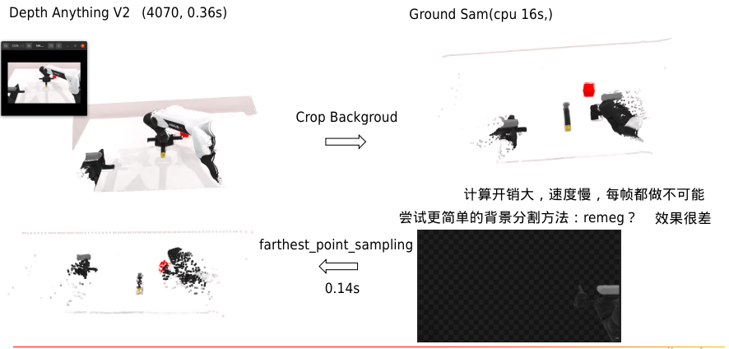

5.细粒语义分割尝试：锤子柄，锤子头

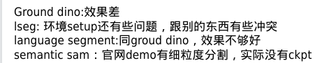

1. 深度估计工业零件微调